**04월 16일 ~ 24일 작업일지:**

**Server Navmesh Test 프로젝트 업로드**

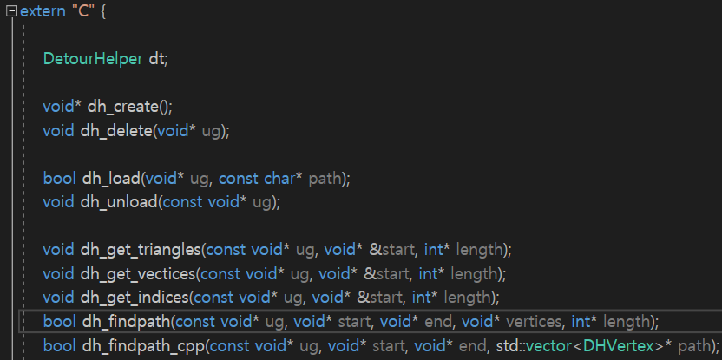

* **NavmeshTest 프로젝트로 Unity Navmesh를 불러와서, 해당 프로젝트에 넣은 후 원하는 위치로 이동하는 경로를 Vector로 넘겨줌**
* **DLL파일을 이용한 Navmesh Detour 알고리즘 작성**
* **NavmeshTest Tool은 현재 Release상태**
* **Release로 하지 않을 경우 데이터를 불러오는데 시간이 오래 걸린다.**

**Server Navmesh 오류 수정 및 최적 정리 작업**

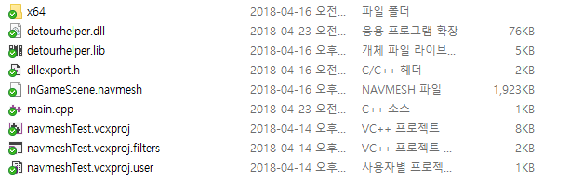

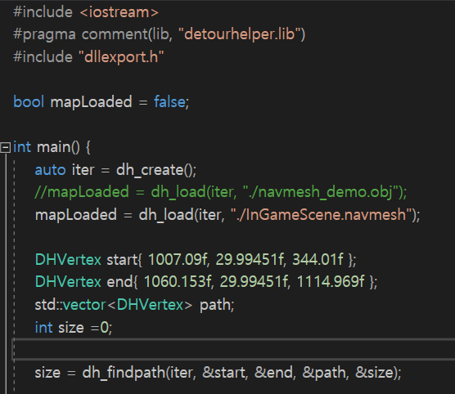

* **Unity에서 navmesh Export시 Test 프로젝트에 맞게 파일명 변경 및 작업 완료,**
* **Libdetour 오류 해결을 위한 기본 CellSize 수정**
* **특정 위치까지는 이동이 가능하나 중간에 연결이 끊긴다.**

**서버에서 좀비 생성 및 클라이언트 단에서 동기화**

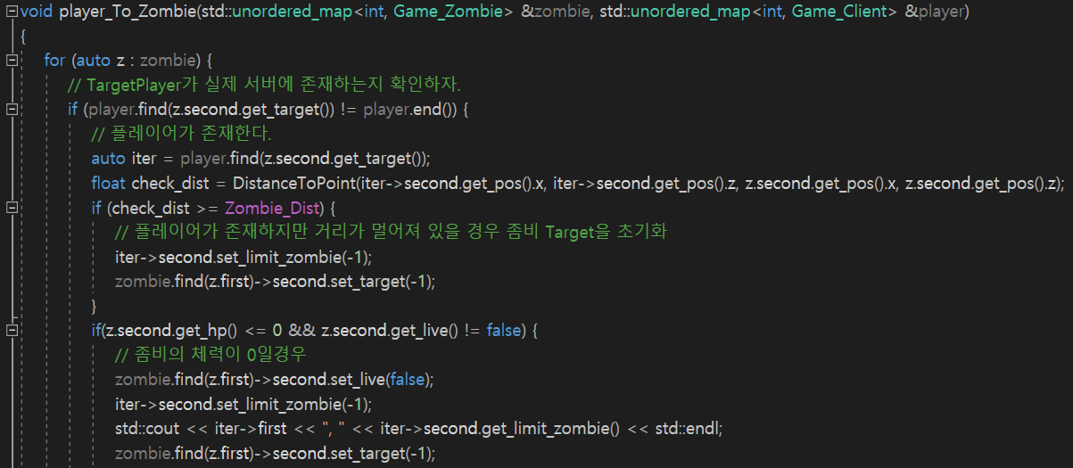

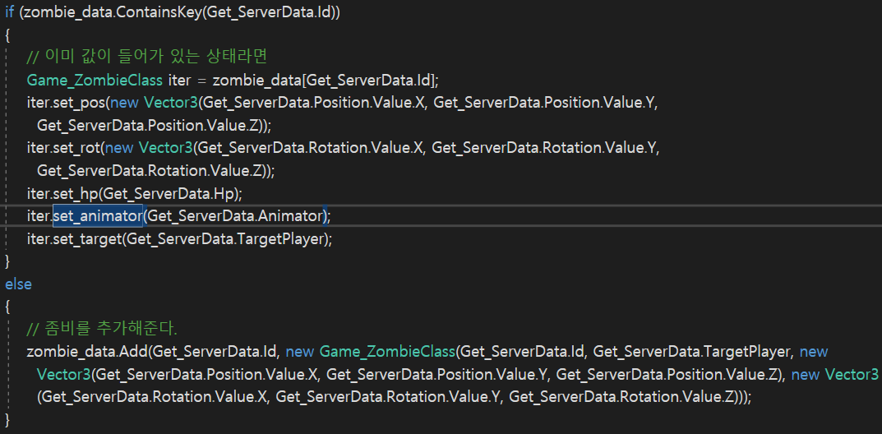

* **서버에서 좀비를 생성을 한다.**
* **생성된 좀비들은 플레이어가 가까운 거리에 배정을 한다.**
* **플레이어는 최대 1명의 좀비가 배정이 되며, 그 외 좀비들은 가까운 위치의 다른 플레이어에게 배정 된다.**
* **플레이어가 좀비를 죽일 시 바로 근처의 다른 좀비가 움직이게 된다.**
* **서버에서 좀비를 관리는 하지만, 움직임의 경우 클라이언트의 Navmesh를 지속적으로 서버에서 값을 받아서 다른 클라이언트에게 좀비 움직임을 공유한다.**
* **Navmesh를 불러와서 서버에서 작업을 하려 하였지만, 3주간 계속된 오류로 인하여, 결국 클라이언트에서 Navmesh를 처리하여 서버에 데이터를 전송 받게 하였다.**